一、香江家居手机端二期项目修改需求：

1.活动亮点修改：手机端的活动亮点模块在不影响PC端的前提下，改为上传一张图片，例如下图所示：

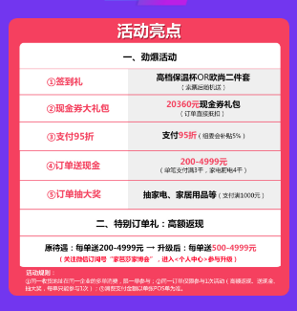

1. 首页模块顺序调整：(完成)
2. 手机端顶部LOGO去掉（完成）

4.产品展示模块：在不影响PC端的前提下，手机端的产品展示换为一张一张的图片，去掉倒计时、产品名称、LOGO等字段

二、修改说明

页面修改：

1、活动亮点改为只上传一张图片

2、首页顺序修改：把活动亮点放到 报名下边。

3、手机端顶部logo去掉

4、手机端产品展示改成一张一张的图片

管理后台修改

1. 增加手机端活动亮点管理，

功能：（1）手机端活动亮点列表

1. 增加活动亮点
2. 修改活动亮点（可设置是否显示活动亮点）
3. 删除活动亮点

如图：手机端活动亮点管理首页

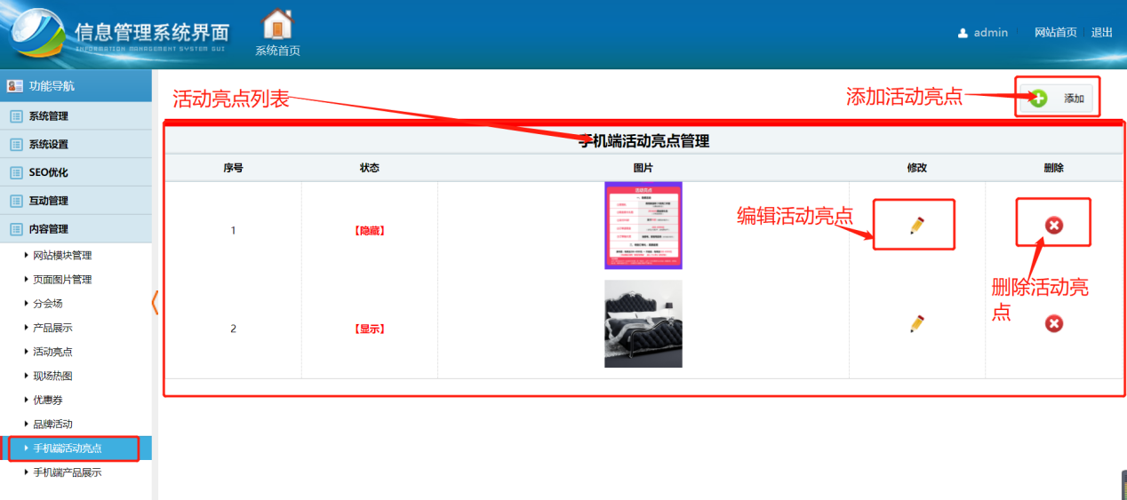

手机端活动亮点管理添加页面

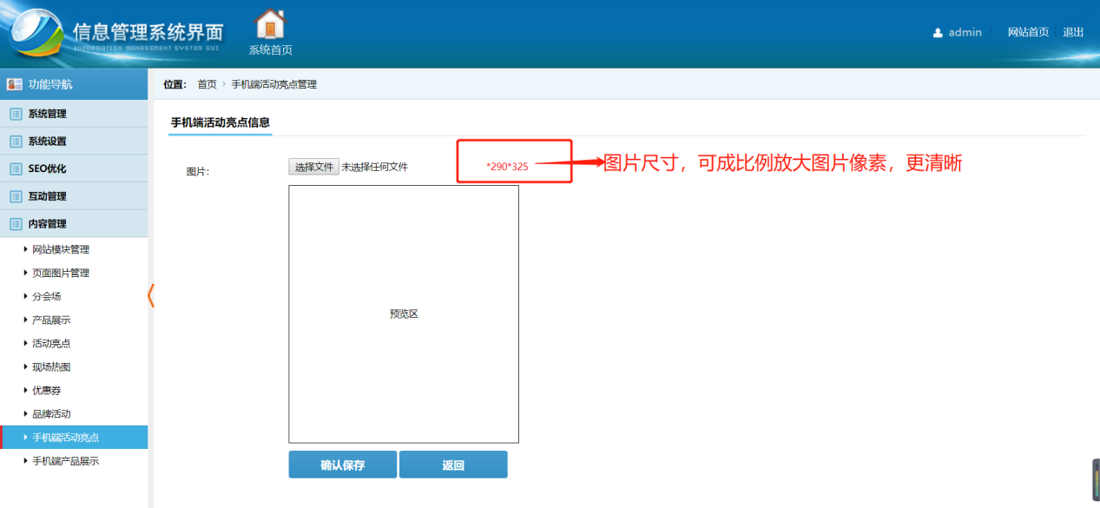

手机端活动亮点管理修改页面

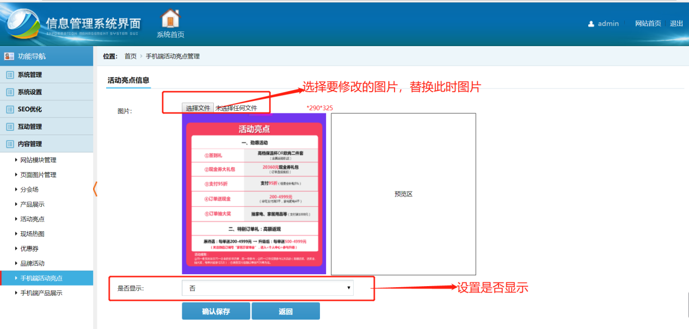

1. 增加手机端产品管理，

功能：（1）根据产品类型获取不同的产品列表

1. 根据产品类型增加产品
2. 修改产品
3. 删除产品
4. 根据产品名称搜索产品

如图：手机端产品管理首页

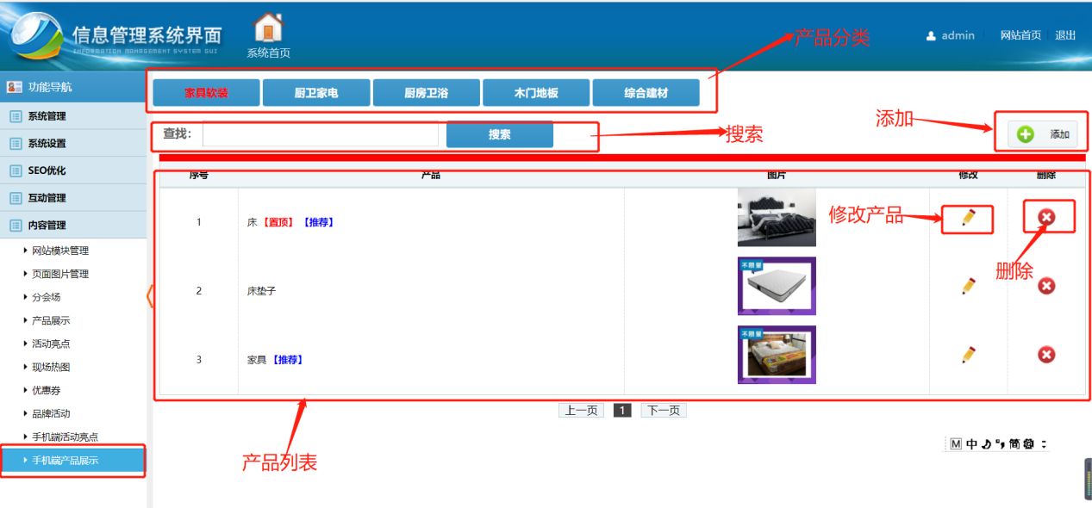

手机端产品管理添加页面

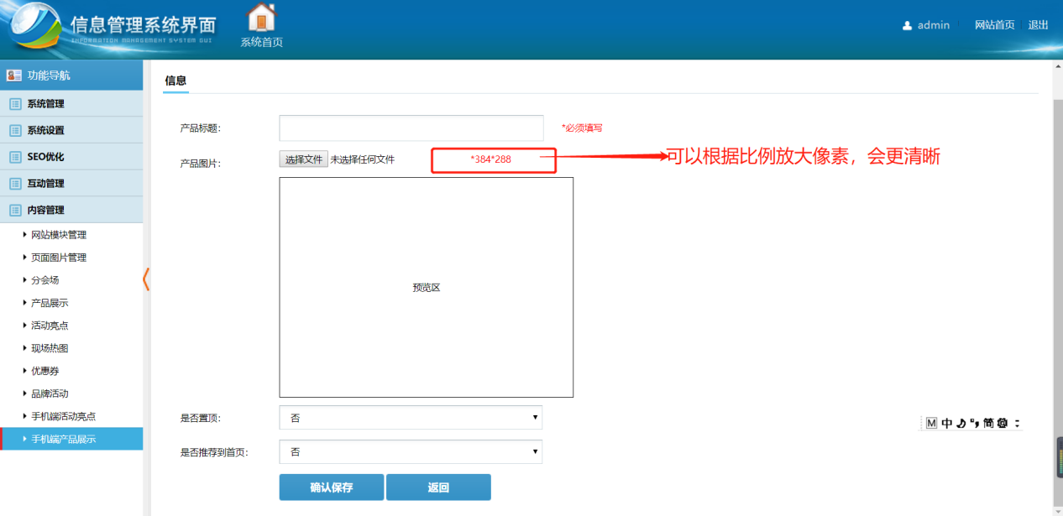

手机端产品管理修改页面

